

**TOUJOURS** au crayon papier !!! Sauf les coloriages.

Du 3 fév au 17 février

Entrainement du sportif **CE2/CM1**  **n°8**

|  |  |  |  |
| --- | --- | --- | --- |
| Français | Lecture | Je sais trouver le résultat d’une action en faisant des inférences. |  |
| Ecriture | Je peux recopier une poésie en respectant sa forme. |  |
| Vocabulaire | Je sais chercher dans le dictionnaire. |  |
| Grammaire | Je sais ajouter un Complément au verbe. |  |
| Conjugaison | Je sais conjuguer les verbes au passé simple.  Je sais retrouver l’infinitif du verbe. |  |
| Maths | Opérations | Je sais poser les multiplications et les divisions. |  |
| Calcul mental | Je connais les tables de 3, 6, et additionner des multiples de 10 et ajouter 9 et 11. |  |
| Mesures | Je sais calculer l’aire et le périmètre des rectangles. |  |
| Les nombres | Je sais écrire les nombres en lettres. |  |

Prénom : ………………………………..

J’ai **2 semaines** pour faire ce travail.

Je réalise les exercices **dans l’ordre** des numéros.

Bilan de l’entrainement.

□ J’ai réalisé tout l’entrainement.

□ Je n’ai pas pu terminer.

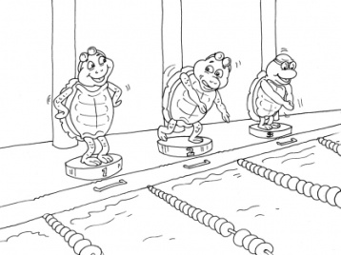

Commentaire : Signature des parents :

Lis ce texte. Trouve ce qui se produit.

Il pleuvait très fort à la sortie de l’école. Pour arriver plus vite et ne pas rater le début de son émission, Yanis décida de couper à travers le pré. Il dérapait sur la terre détrempée, éclaboussant le bas de son pantalon. En arrivant à la maison, il prit à peine le temps de se débarrasser de son imperméable et de son cartable, alluma la télévision et sauta sur le canapé.

**Quelle sera la réaction de sa maman ?**…………………………………………………………………………………………………

L’aurore s’emplit soudain d’un vacarme épouvantable. Dorian tressaillit , mit quelques secondes à réaliser que c’était contre la porte d’entrée qu’on tambourinait. Des bruits, des éclats de voix : en bas, son père et sa mère couraient ouvrir. L’enfant dévala les marches de l’escalier, reconnu Hamid, un jeune homme un peu simple qui aidait le berger de son père à garder les bêtes. Hamid avait la mine effarée de celui qui a vu le diable. Il expliquait d’un ton haché : « Un ours a attaqué …… dans la montagne ….. C’est la panique ! »

**Quels sont les dégâts ?** ………………………………………………………………..………………………………………………………….

Lecture

Les nombres

Sur ton cahier du jour, recopie cette poésie en respectant sa forme.

Pour le carnaval

En février

Tout le monde est déguisé

Mettez ce que vous voulez

Masques, loups,

Ou faux nez.

Ecriture

Ecris en lettres

**56 478 :**  …………………………………………………………………………………………..

……………………………………………………………………………………………………………

**3 008** : ……………………………………………………………………………………………….

………………………………………………………………………………………………………….

**1 256** : ……………………………………………………………………………………………..

……………………………………………………………………………………………………………..

Opérations



Pose et effectue les opérations suivantes.

7006 - 948 = 309 X 53 = 1 862 : 6 = 834 : 8 =

Dans le texte, ajoute un complément si la phrase est incomplète. Puis, indique si le verbe est suivi d’un COD, un COI ou rien.

L’autre jour, par hasard dans la rue, j’ai rencontré ……………………..

Elle a changé …………………..

elle a coupé ………………………. Elle s’est mariée …………………..

et elle a trouvé ………………………… elle s’occupe ………………………….

Il y a deux mois, elle a déménagé …………………………………….

Maintenant, elle habite ……………………………………

Grammaire

Sarah

Ses cheveux

un nouveau travail

d’enfants handicapés

un bel appartement

Grammaire

Fabrique une phrase avec ces mots : un orage – deux enfants– un ballon étrange – dans une cave – et – regardent – éclate

……………………………………………………………………………………………………………………

………………………………………………………………………………………………………………….

Ecris les verbes entre parenthèses au passé simple.

Une vieille dame vivait dans la forêt. Un jour, un prince ………………...(venir) à passer. La dame lui ……….…………….. (demander) ce qu’il faisait là. Il ………………………… (répondre) qu’il cherchait une princesse. Justement, une princesse …………………. (arriver). Tous deux ……………………….. (repartir) ensemble et plus tard, ils se ………………………………. (marier)

Conjugaison

Mesure

Pour chaque rectangle, indique son périmètre et son aire. (attention aux unités) !

2 cm

5 cm

3 cm

6 cm

7 dm cm

532

9 m cm

2 m

3 dm

Conjugaison

Conjugue le verbe « **apprendre** » au présent

…………………………………………

…………………………………………

………………………………………….

………………………………………….

…………………………………………

…………………………………………

Souligne le verbe de chaque phrase, indique son

infinitif et entoure le sujet.

Les enfants jouaient dans la cour. ……………………

Adélaïde a dansé à la boum. . …………………………….

Les parents de Rose reviennent du Sénégal. ……………………

J’ai découvert un beau pays. ………………………………….

Ils vécurent heureux . ………. …………………

Le repas fut merveilleux ………. ……………………..

Le prince arriva sur la planète du vaniteux ………………...

Le roi était autoritaire ……………………………………...

Vocabulaire

Le dictionnaire. Cherche ce mot dans le dictionnaire. Ecris sa définition.

**vaniteux :** ……………………………………………………………………………………………………………………

………………………………………………………………………………………………………………………………

Colorie le bonhomme qui correspond à sa **nature** : Colorie la case qui correspond à son **genre** :

féminin

masculin

féminin

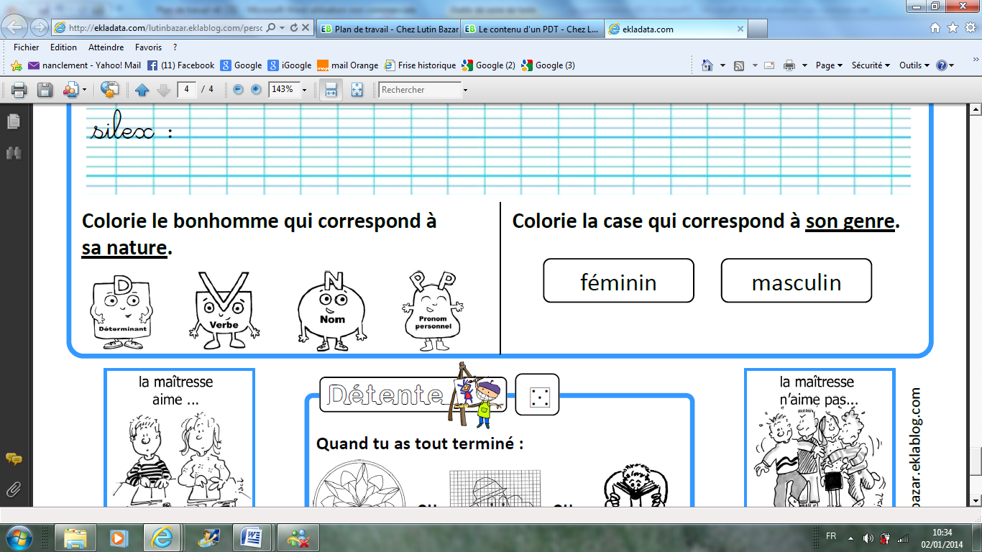

masculin

féminin

féminin

masculin

[](http://www.google.fr/imgres?q=chronom%C3%A8tre+clipart&um=1&hl=fr&qscrl=1&nord=1&rlz=1T4ACPW_fr___FR395&biw=1311&bih=543&tbm=isch&tbnid=S2ylkjan9fUsrM:&imgrefurl=http://www.fotosearch.fr/photos-images/clip-art.html&docid=_MDIG3yiSoQD_M&imgurl=http://cdn7.fotosearch.com/bthumb/IMZ/IMZ010/sfo0569.jpg&w=170&h=157&ei=Kex-T5O7L4KY8QPA1NyYBg&zoom=1&iact=hc&vpx=123&vpy=35&dur=259&hovh=125&hovw=136&tx=65&ty=77&sig=110071930066611856733&page=2&tbnh=125&tbnw=136&start=12&ndsp=19&ved=1t:429,r:0,s:12,i:95)

Calcul mental

Demande le chrono !

Fais ces calculs le plus rapidement possible.

Temps : ……………………  1 : moins de 3 min 2 : moins de 3 min 30

|  |  |  |  |
| --- | --- | --- | --- |
| 21 : 7 = ……. | 24 : 8 = …… | 81 : 9 = …… | 28 : 7 = …….. |
| 49 : 7 = …… | 56 : 8 = ….. | 63 : 9 = …… | 80 : 8 = …… |
| 42 : 6 = …….. | 54 : 6 =…. | 48 : 8 = ……. | 32 : 8 = ……. |
| 3 X 3 = …… | 3 X 4 = ….. | 3 X 0 = ….. | 10 X 3 = …… |
| 20 X 2 = …. | 7 X 2 = …. | 4 X 2 = ….. | 30 X 2 = ….. |
| 3 X 0 = …… | 8 X 5 = ….. | 3 X 10 = …. | 5 X 7 = ….. |
| 20 X 7 =….. | 20 X 8 = ….. | 20 X 9 = ….. | 20 X 1 = ….. |
| 9 X 2 = …… | 9 X 4 =….. | 9 X 3 = …. | 9 X 5 =….. |
| 9 X 6 = ….. | 9 X 7 = ….. | 9 X 10 = …. | 9 X 8 = …. |
| 9 X 5 = …. | 9 X 0 = …. | 9 X 9 = ….. | 9 X 20 = …. |

calculs

Detente

